 **Туристическая компания «ИЛАНА ТУР»**

**г. Владивосток, ул. Ильичева 15, офис 6**

**Тел/WhatsApp: +7 994-0-119-119**

**+7 994-0-111-991**

**Telegram:** [**https://t.me/ilana_tour**](https://t.me/ilana_tour)

**Сайт:** [**https://ilanatour.ru/**](https://ilanatour.ru/)

**E-mail:** [**top@ilanatour.ru**](mailto:top@ilanatour.ru)

**Реестровый номер туроператора 025266**

**15 лет на рынке туриндустрии**

**Тур по Дагестану**

**1 день. Встреча.**



|  |
| --- |
| По приезду в Дагестан вас встретит представитель туристической компании  Трансфер «аэропорт- отель»  Рекомендуемое время прилета в первой половине дня (время вылета вечернее) |

**Размещение в отель. Обед. Свободное время. Отдых.**

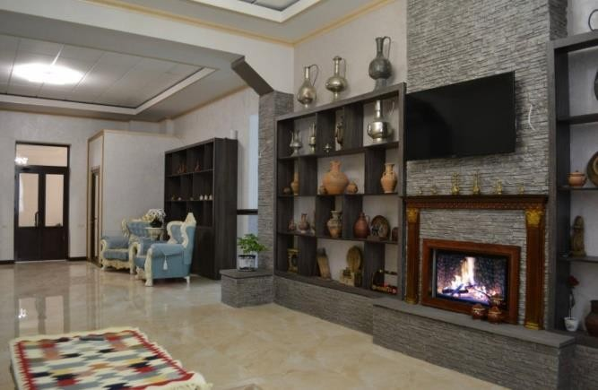 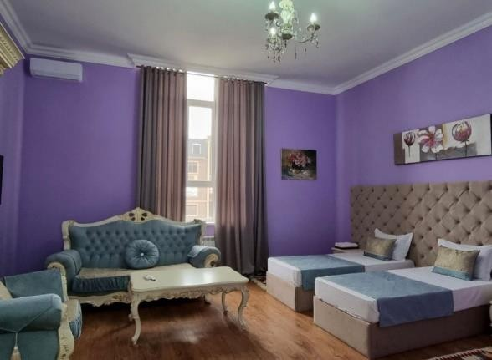

**2 день. Выезд на Сулакский каньон, бархан «Сарыкум»**

**Посешение бархана «Сарыкум»**

БарханСарыкум**,** который является уникальным памятником природы Дагестана. Геологами он признан вторым в мире по величине. Крупнее него – бархан под названием «Большой эрг» в пустыне Сахара. А в Европе и Азии нет равного Сары - кум. Бархан вызывает удивление тем, что огромная гигантская масса песков находится не в пустыне, не на берегу моря, а на глинистой степи. Это одна из крупнейших песчаных дюн в Евразии. Дюна находится на охраняемой территории, в составе Дагестанского заповедника, который был создан 9 января 1987 года. Дюна являлась местом съёмки для фильма «Белое солнце пустыни».

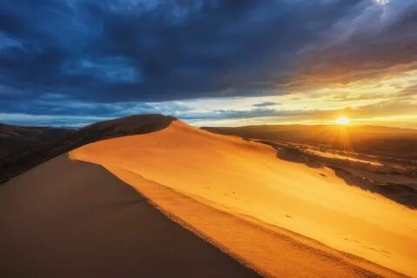 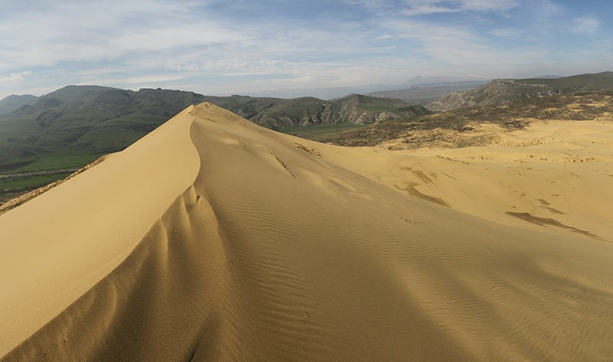

**Сулакский каньон**

Замечательным и величественным творением природы в Дагестане является Сулакский каньон.Каньон начинается в том месте, где река Сулак, стремясь на север, рассекает горы и отделяет Салатау от Гимринского хребта. Река Сулак пропилила толщи известняков и песчаников на протяжении 53 км. Каньон этот поражает своей грандиозностью и напоминает знаменитый каньон реки Колорадо в Северной Америке.

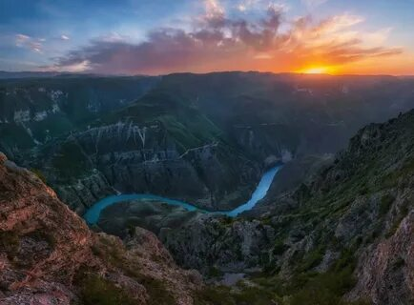 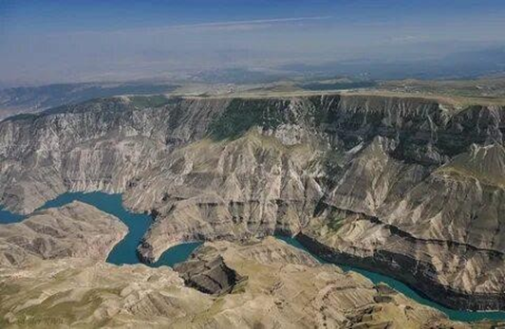

**Чиркейское водохранилище.**

Чиркейское водохранилище - крупнейший искусственный водоём в Дагестане.

Он расположен на реке Сулак в Буйнакском районе. Во время малой воды появляются острова.

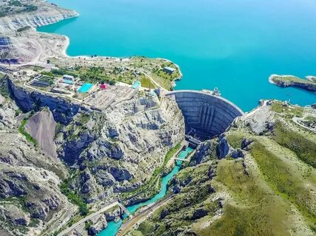 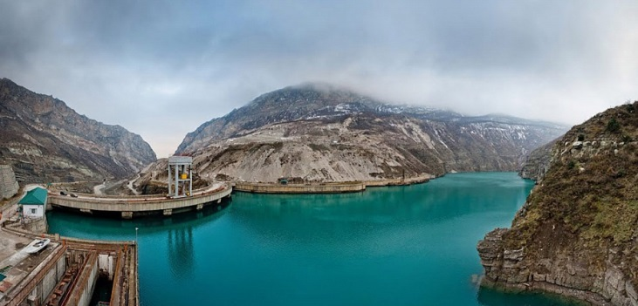

**Знакомство с форелевым хозяйством (разведение форели и рыб осетровых пород). Обед**

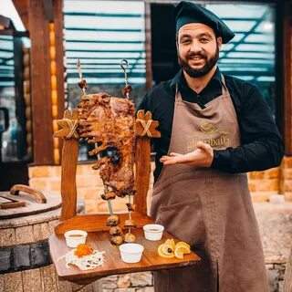 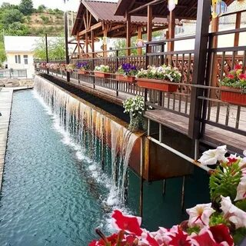 

**Посещение пещеры «Нохъо»**

Одна пещера находится на левом берегу и две – на правом. Между ними через Сулакский каньон протянут подвесной тросовый мост длиной 70 метров. Высота моста над рекой Сулак равна 60 метрам.

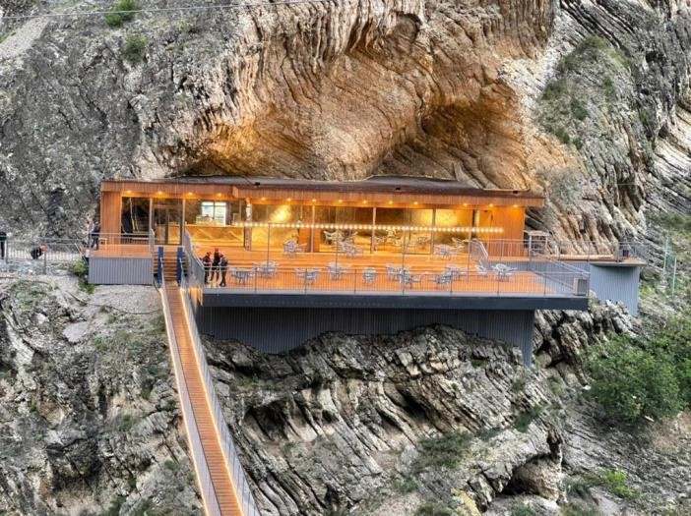 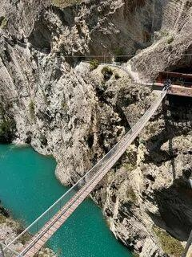

**Зиплайн через каньон (по желанию)**

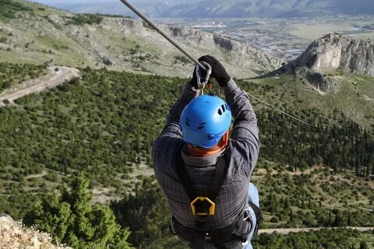 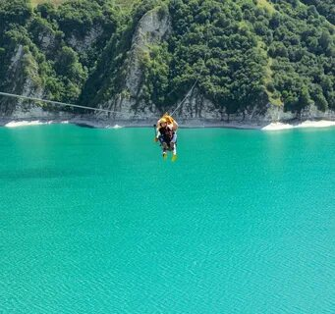 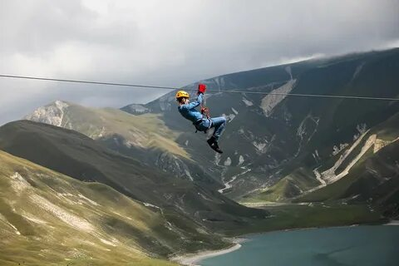 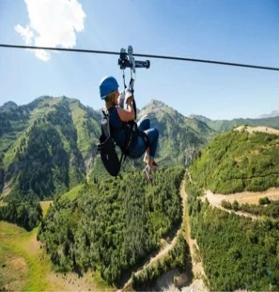

**Прогулка на катере по Чиркейскому водохранилищу/каньону**

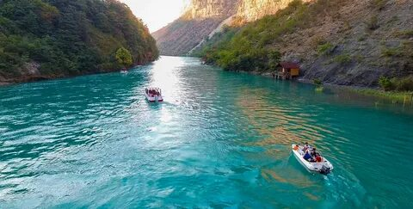 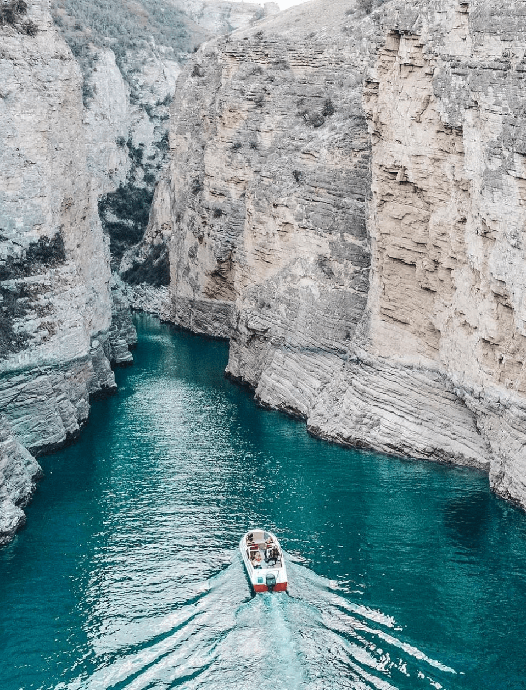

**Выезд в отель проживания**

**3 день. Выезд в Гунибский район**

**Гимринский тоннель (Самый длинный автодорожный тоннель на территории России – 4 303м.)**

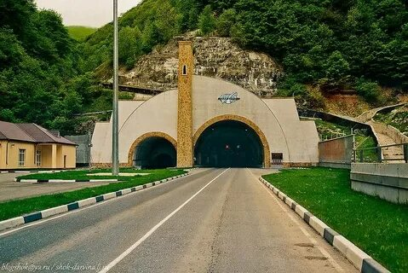 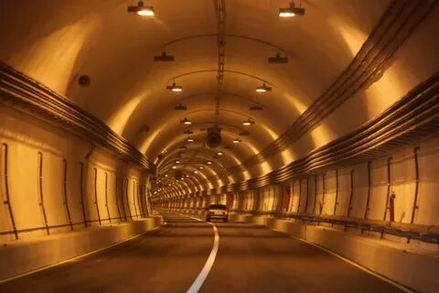

**Ирганайское водохранилище**

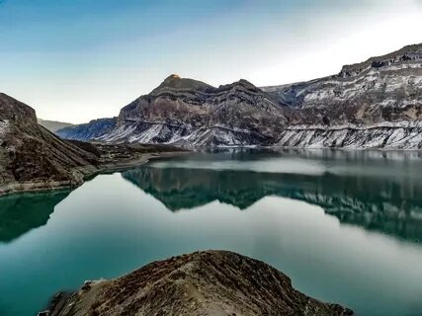 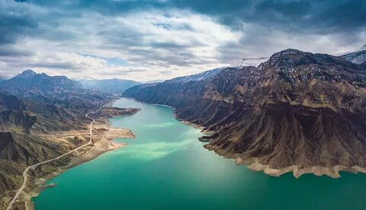

**Гимринская башня**

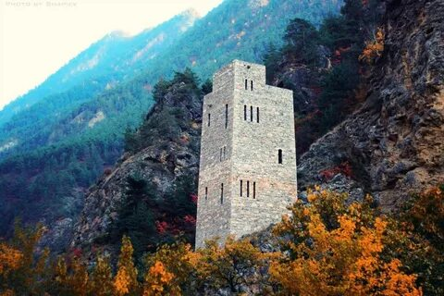 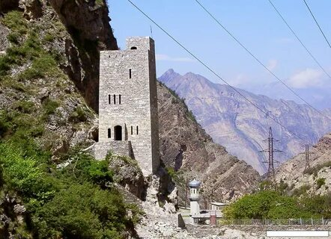

**Гунибская ГЭС**

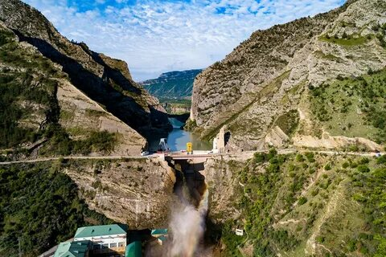 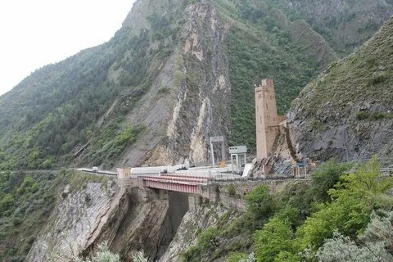

**Гамсутль**

Заброшенный горный аул Гамсутль раскинулся буквально у самых небес. Издалека сельские дома напоминают гнезда ласточек. Не верится, что люди могли жить на такой высоте - 1418 м над уровнем моря. Сейчас добраться до высокогорного аула можно только пешком. Появившись в глубокой древности, аул приглянулся одному из ханов-завоевателей, чье имя не сохранилось в веках. Гамсутль, по одной из версий, означает «у подножья ханской башни». Рядом с селом бьет чудо-родник. О силе источника ходят легенды. Поговаривают, что эта самая настоящая живая вода якобы обладает омолаживающим эффектом и наделяет невероятной силой. По словам жителей соседних сел, ледяная вода ни разу не становилась причиной простуды.

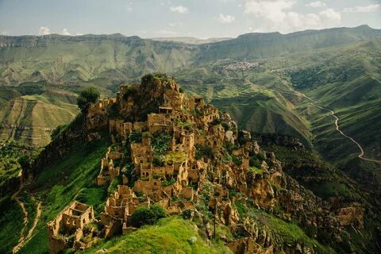 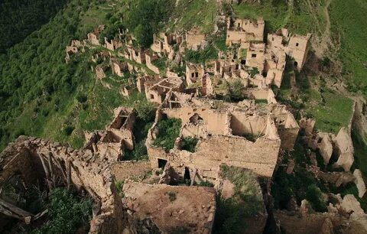

**Обзорная площадка с видом на аул Чох и рукотворные террасы**

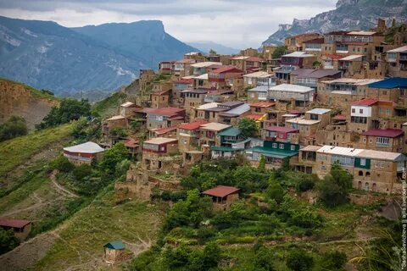 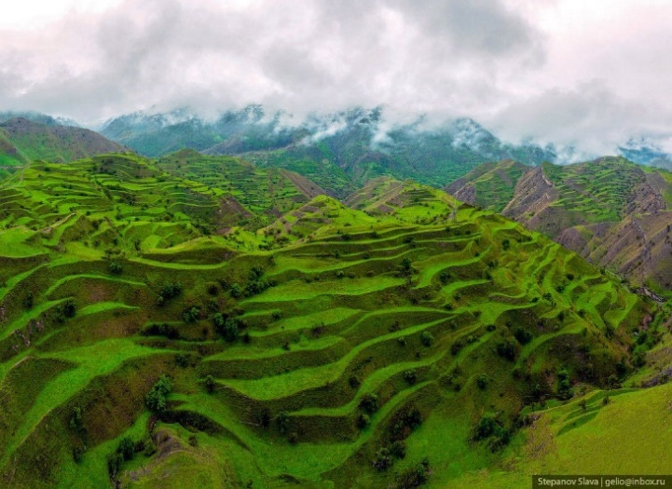

**Обед**

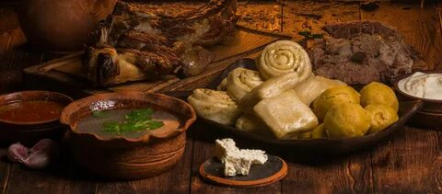 

**Посещение Салтинского подземного водопада**

Салтинский водопад - единственный в Дагестане подземный водопад. Он является памятником природы республиканского значения. Ущелье, которое ведет к водопаду, достигает 40 метров в ширину, его длина почти километр, а высота 20 метров. Водопад образует речка Салтинка, которая проходит через удивительно красивый Кудалинское ущелье, и не доходя до аула Салта вдруг неожиданно исчезает, низвергается вглубь земли, где и образует красивейший водопад, который падает с 20- метровой высоты сквозь камни.

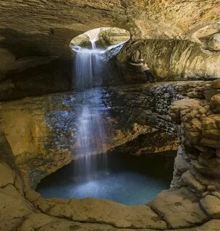 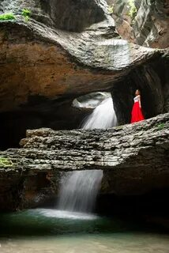 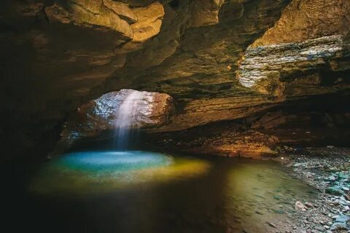

**Возвращение в отель проживания**

**4 день. Выезд на Хунзахское плато**

В центральной части Среднего Дагестана, в горах, между Аварским и Андийским Койсу, в их нижнем течении, возвышается Хунзахский район. Один из древнейших политических центров Дагестана, страна «золотого трона» - Серир, славится своей богатой историей и культурными традициями. О Хунзахе писали древние историки и путешественники, ученые, исследователи. О древности существования Хунзаха говорят и археологические раскопки: Хунзаху более 2400 лет.

В Хунзахском районе родились и выросли народные поэты Дагестана Гамзат Цадаса и Расул Гамзатов, Фазу Алиева. В селении Хунзах в бывшем княжеском доме находится историко-археологический музей, отражающий культуру и быт древних горцев. В Хунзахе родился Хаджи-Мурат - военачальник, наиб имама Шамиля, участник Кавказской войны. Персонаж одноимённой повести Льва Толстого. Хунзахский водопад - одна из самых впечатляющих и в то же время относительно легкодоступных природных достопримечательностей горного Дагестана. 70-метровый водопад образует река Тобот, падая с крутого обрыва [Хунзахского плато](http://turizm.sputnik.ru/items/hunzahskoe-plato-v-dagestane). Водопад часто называют по имени реки - Тобот. Водопад Тоботвключён в перечень уникальных природных памятников горного Дагестана.

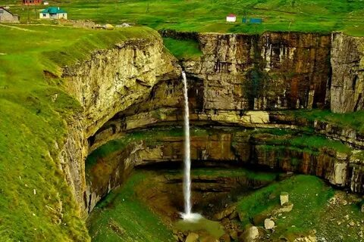 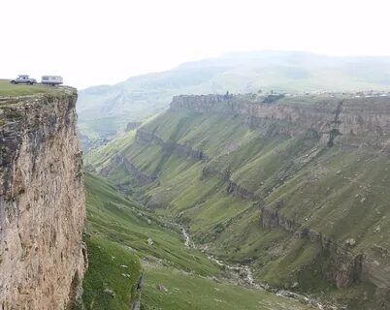 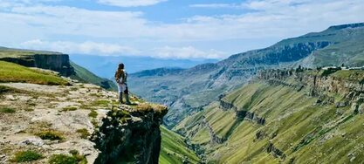

**Озеро** **Мочох** или как его еще называют Мочохское озеро — особый горный водоем, который располагается в горах Кавказа, в Хунзахском районе на территории республики Дагестан. Это крупный запрудный водоем, возникший на глазах человека около 60 лет назад после сильных осадков в Дагестане в 1962—1963 гг. Большой оползень спустился с горы Ичгох и на протяжении недели шел со скоростью 250 м в сутки. В итоге покрыв глубокое и узкое ущелье речки Мочохтлар, оползень образовал естественную плотину, высота которой составила 60 м, а протяженность в длину — 400 м. Так и появилось Мочохское озеро

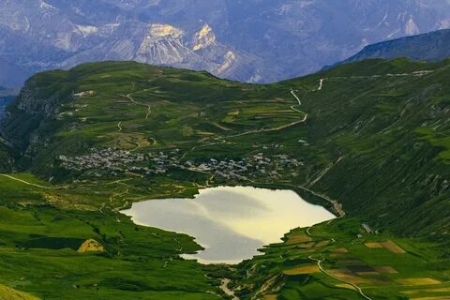 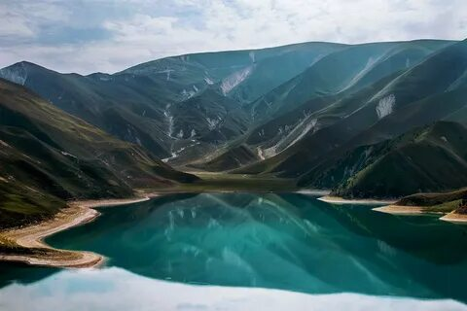

**Обед на Мочохском озере**

 

**Каменная** **чаша** на плато Матлас. Чтобы попасть в Каменную чашу — теснину, нужно свернуть от водопада в противоположную сторону и пройти через плато. Говорят, что так ее назвал один из туристов, которого впечатлила красота внутри чаши. Она представляет собой три скалистых зала, соединенных друг с другом узкими проходами и пещерами. Стены теснины расписаны разными цветами и мхом.

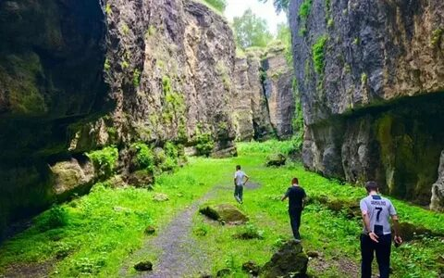 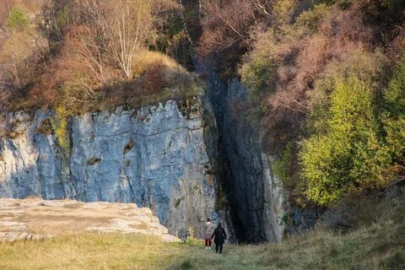

**Возвращение в отель проживания**

**5 день. Выезд в Дербентский район**

Еще одно чудо Кавказа, которое гостям удастся увидеть в Дагестане.

Говорят, что первым, кто назвал профиль на горе Пушкиным, был Александр Дюма-отец, путешествовавший по Кавказу. Гора получила широкую известность в 1978 году, согласно постановлению совмина автономной республики, скала была признана памятником природы регионального значения с названием – Пушкин-Тау.   
Гора **«Пушкин-Тау»** расположена вблизи города Избербаш на высоте 220 метров над уровнем моря.

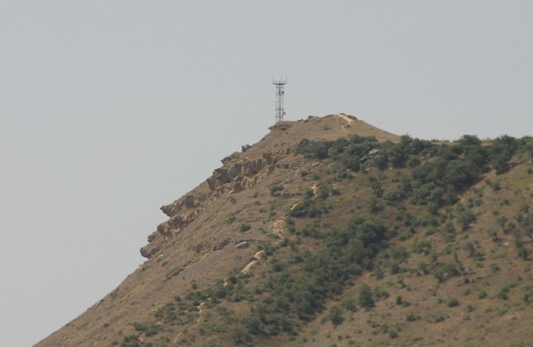 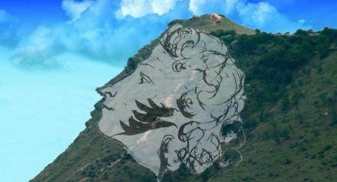

**Дербент.**

**Обзорная экскурсия по крепости «Нарын-Кала»**

Как и сотни лет назад, каждый, побывавший в Дагестане непременно посещает Дербент, чтобы своими глазами увидеть величественные стены и исторические места этого самого южного и самого древнейшего города России. Ступив на землю Дербента, время перестает существовать. Несмотря на все признаки цивилизации, прошлое оживает на каждом шагу… Именно здесь собраны уникальные памятники, которые словно машина времени переносят на несколько столетий назад: главное место среди архитектурных памятников заслуженно занимает цитадель Нарын-кала и горная стена Даг-бары (VI в.), которую часто называют Великой кавказской стеной. Древняя доарабская цитадель, часть Дербентской крепости, соединённая с Каспийским морем двойными стенами, призванными перекрывать так называемые Каспийские ворота в Персидскую державу. Входит в список всемирного наследия ЮНЕСКО.

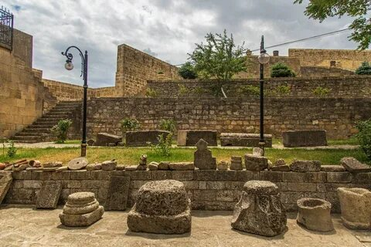 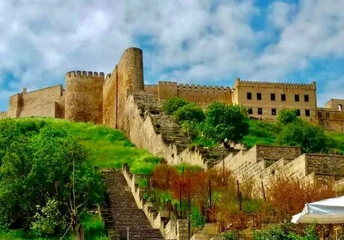 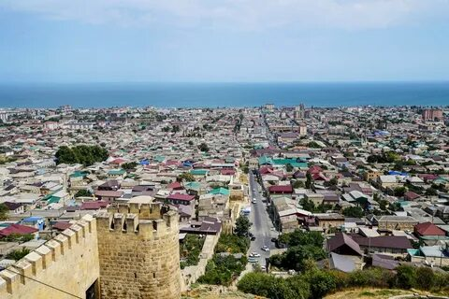 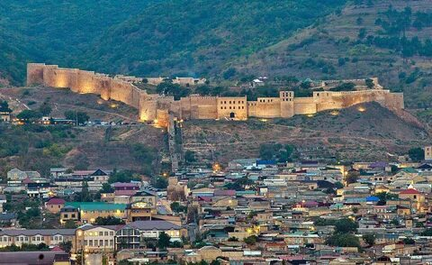

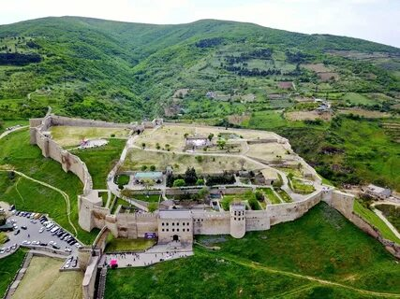 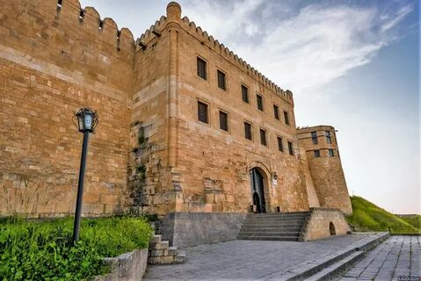

**Обзорная экскурсия по старой части города, посещение музея мировых религий.**

**Джума-мечеть** является одним из уникальных памятников культовой архитектуры, старейшая мечеть в России, которой уже исполнилось 1300 лет. Мечеть находится в центре старой части города Дербент. Входит в список всемирного наследия ЮНЕСКО.

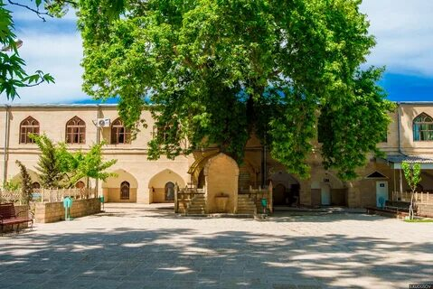 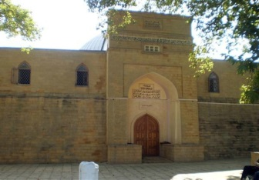 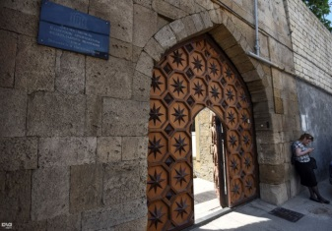 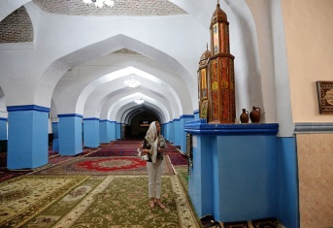

**Девичья баня.** Бани играли в мусульманском городе большую роль, как мечети и базары. В баню приходили не только для купания, омовения, но и для укрепления сил, поднятия упавшего настроения, для отдыха и дружеской беседы.

К тому же, девичьи бани расположены на той же улице, что и Джума-мечеть. Эти бани предназначались для ритуального омовения невесты перед замужеством. Мужчинам вход туда был закрыт - в назначенный день входила только избранная девушка с подругами.

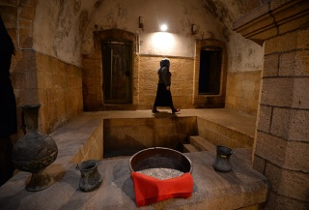 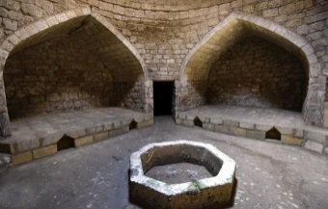 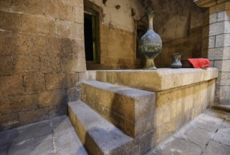 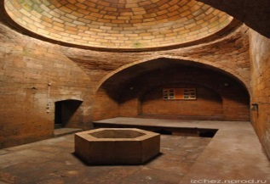

**Обед**

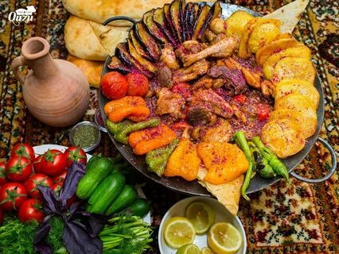 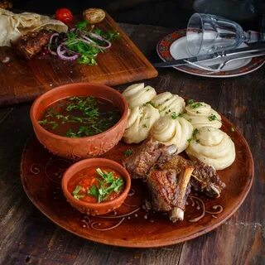 

**Прогулка по набережной**

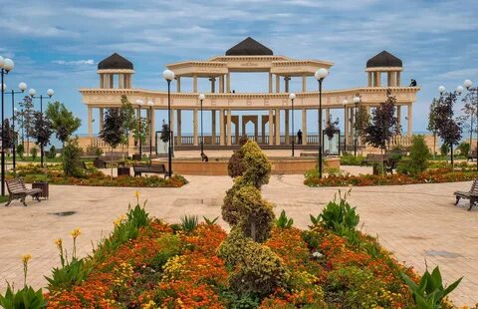 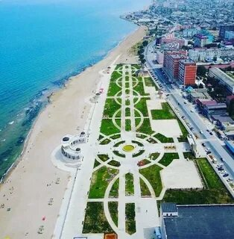 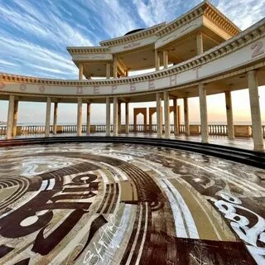

**Посещение Каспийского “ МОНСТРА”**

Советский экраноплан-ракетоносец «Лунь» — новая достопримечательность на карте России. Этот «Каспийский монстр» уникальный военный корабль, не имеющий аналогов в мире, был построен в 1980-х годах в военных целях. Главной особенностью аппарата была возможность подниматься над водой и лететь с невообразимой в то время скоростью. На данный момент ракетоносец является музейным экспонатом.

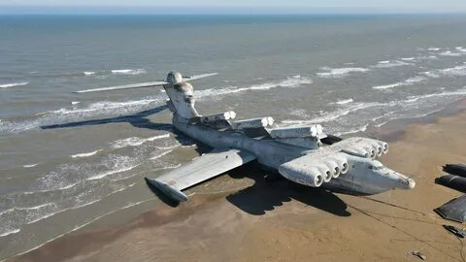 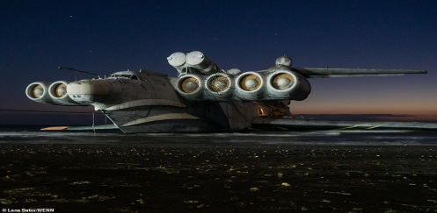 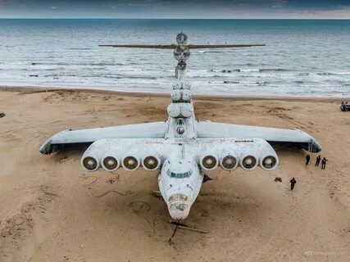

**Возвращение в отель**

**6 день. Выезд в Табасаранский район**

**Хучни — одно из самых больших и древних селений Дагестана. История возникновения села теряется в глубине веков. Возможно, оно уже существовало в начале нашей эры во времена Кавказской Албании. В 10−13 веках на этой территории располагался средневековый город. Сегодня Хучни — центр Табасаранского района, который прославился на весь мир своим ковроткачеством. Издревле женщины этих земель передавали секрет своего мастерства из поколения в поколение и сохранили его до наших дней.**

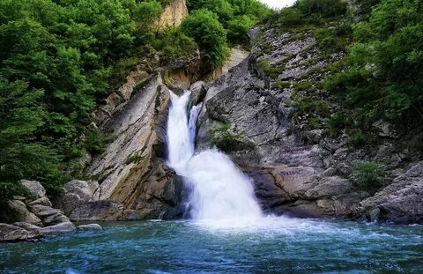 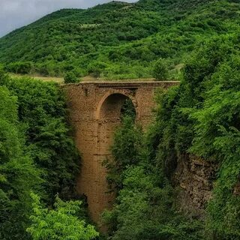 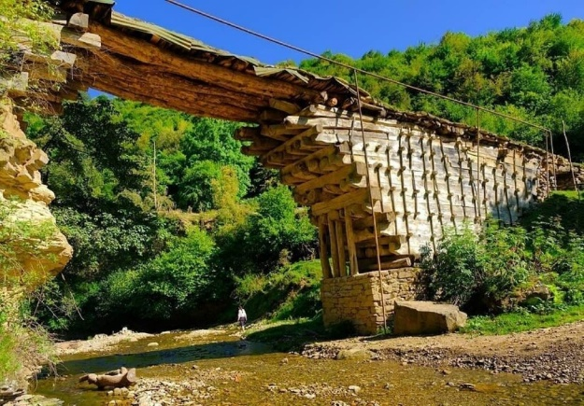

**Мастер-класс по ковроткачеству**

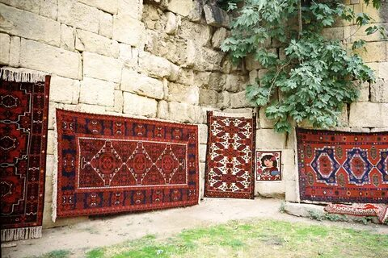 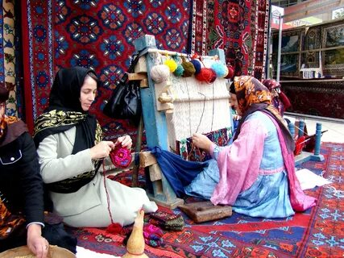

**Обед и мастер-класс по приготовлению дагестанских блюд**

 

**Хучнинская крепость**

Крепость семи братьев и одной сестры, известная также как Хучнинская, Ягдыгская крепость – часть оборонительной системы (Кавказская стена), защищавшей народы Табасарана, Дагестана от нашествий кочевников. Строилась в VII–VIII века. Является продолжением Дербентской крепости, строительство которой велось в VI–XVI века. Обе крепости построены из одного и того же строительного материала – ракушечного камня.

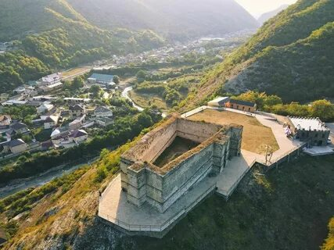 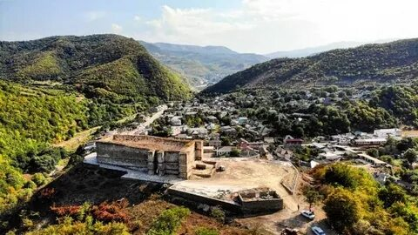 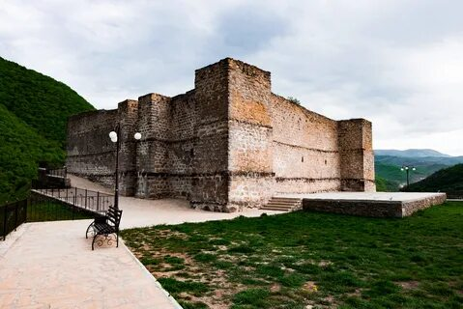

**Выезд в отель проживания**

7 день. **Свободный день.**

**Посещение рынка и сувенирных лавок**

**Обед**

**Трансфер в аэропорт**

**В программу 7 - дневного тура включено:**

**- Встреча в аэропорту, ж/д вокзале**

**- Трансфер «аэропорт – отель - аэропорт»**

**- Проживание в отеле (завтрак включён)**

**- Транспортное сопровождение**

**- Сопровождение профессионального гида**

**- Экскурсионное обслуживание**

**- Питание по программе**

**- Катание на катере**

**- Входные экскурсионные билеты**

**- Посещение пещеры «Нохъо»**

**- Мастер-класс**

**В программу не включено (оплачивается туристами самостоятельно)**

**- авиабилеты Владивосток – Москва – Махачкала – Москва – Владивосток**

**- ужины**

**- страховка**

**- личные расходы**

**ВНИМАНИЕ.**

**Тур может быть рассчитан на любое количество дней с посещением любых локаций (в т.ч. с посещением Чеченской Республики – г. Грозный, с. Аргун)!**